**期末检测卷**

一、我会填。(每空1分，共22分)

1．在计算有余数的除法时，(　　)必须比(　　)小。

2．用五九四十五这句口诀计算的两道除法算式是(　　　　　　 )和(　　　　　)。

3．72支铅笔，平均分给9个小朋友，每个小朋友分(　　)支。

4．一个四位数，千位和十位都是8，其余数位是0，这个数读作：(　　　　　　)，写作：(　　　)。

5．在(　　)里填上合适的质量单位。

一块橡皮约重6(　　)

一袋面粉重50(　　)

一只鸭重2000(　　)

一袋盐重250(　　)

6．按规律填数。

(1)5680、5690、(　　)、(　　)。

(2)14、21、(　　)、35、(　　)。

(3)6600、6400、(　　)、(　　)。

(4)1780、2780、(　　)、(　　)。

7．下列现象是平移的在(　　)里画“○”，是旋转的画“△”。

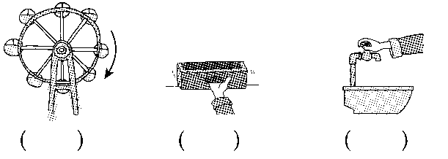

二、我是小法官。(对的画“√”，错的画“×”)(每题1分，共5分)

1．32个篮球分给4个年级，每个年级分8个。 (　　)

2．荡秋千是平移现象。 (　　)

3．一个梨重250克，4个梨重1千克。 (　　)

4．读8009时，中间的零都不读。 (　　)

5．某大桥长2058米，约2000米。 (　　)

三、我会选。(每题2分，共10分)

1．电脑小组共有27人，如果每3人合用一台电脑，需要(　　)台。

A．9 B．8 C．7

2．4080的两个“0”(　　)。

A．都读出来 B．只读一个零 C．都不读

3．下面字母中有(　　)个是轴对称图形。

HAPPY

A．2 B．3 C．4

4．989最接近(　　)。

A．1000 B．900 C．800

5．用算盘记数的时候，一个上珠表示(　　)。

A．1 B．0 C．5

四、我会算。(每题8分，共24分)

1．直接写出得数。

5×6＝ 32÷8＝ 98－45＝

63÷7＝ 81÷9＝ 40÷5＝

96＋25＝ 8×7＝

900＋700＝ 6000＋600＝

150＋40＝ 4000－900＝

4300－3000＝ 650＋80＝

300＋900＝ 2800－600＝

2．竖式计算。

45÷9＝ 76÷8＝

35÷6＝ 56÷8＝

3．计算下列各题。

　68＋5×5 98－27÷3

＝ ＝

＝ ＝

　(16＋38)÷6 8×(24÷3)

＝ ＝

＝ ＝

五、下面是二( 1)班同学喜欢的运动项目统计情况。(1题4分，其余每题3分，共13分)

|  |  |
| --- | --- |
| 足球 | 正G:\2-人教2018春数学\典中点\外发\2R\正3.TIF |
| 篮球 | 正正 |
| 排球 | 正正G:\2-人教2018春数学\典中点\外发\2R\正2.TIF |
| 踢毽子 | 正正正正正正 |

1.把上面的统计结果填入下表中。

|  |  |  |  |  |
| --- | --- | --- | --- | --- |
| 项目 | 足球 | 篮球 | 排球 | 踢毽子 |
| 人数 |  |  |  |  |

2.喜欢哪种运动项目的人最多？喜欢哪种运动项目的人最少？

3．如果让你给学校买体育器材，你会多买什么器材？为什么？

4．你还能提出其他数学问题吗？

六、解决问题。(4题6分，其余每题5分，共26分)

1．哪一种袜子较便宜？

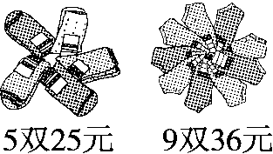

2．买一辆自行车和一个电饭锅，爸爸带600元够吗？

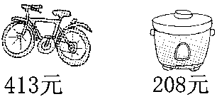

3．有68千克苹果，如果每筐苹果9千克，至少需要装多少筐？

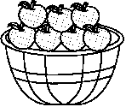

4．灯笼按下面的方式排列。

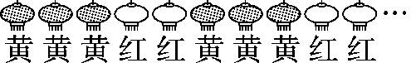

(1)第19个灯笼是什么颜色的？

(2)第36个灯笼是什么颜色的？

5．小松鼠采了43个松果，他准备吃9天，还要采几个才够它每天吃5个？

**答案**

一、1．余数　除数　2．45÷5＝9　45÷9＝5　3．8

4．八千零八十　8080　5．克　千克　克　克

6．(1)5700　5710　(2)28　 42

(3)6200　 6000　(4)3780　 4780

7．△　○　△

二、1．×　 2．×　3．√　 4．×　5．√

三、1．A　 2．B　3．B　4．A　5．C

四、1．30　 4　53　9　 9　 8　121

56　1600　 6600　190　 3100

1300　730　 1200　 2200

2．45÷9＝5　　　　　　　76÷8＝9……4

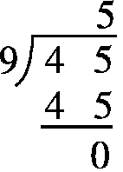 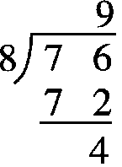

35÷6＝5……5　 56÷8＝7

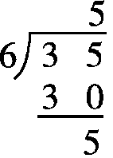 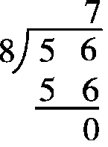

3．　68＋5×5　　　 98－27÷3

＝68＋25 ＝98－9

＝93 ＝89

(16＋38)÷6　　 8×(24÷3)

＝54÷6 ＝8×8

＝9 ＝64

五、1．8　10　12　30

2．喜欢踢毽子的人最多，喜欢足球的人最少。

3．我会多买毽子，因为喜欢踢毽子的人最多。

4．略。

六、1．25÷5＝5(元)　36÷9＝4(元) 　5＞4

答：9双装便宜。

2．413元超过400元，208元超过200元，

200＋400＝600(元)　 413＋208大于600

答：爸爸带600元不够。

3．68÷9＝7(筐)……5(千克)　　7＋1＝8(筐)

答：至少需要装8筐。

4．(1)19÷5＝3(次)……4(个)

答：第19个灯笼是红色的。

(2)36÷5＝7(次)……1(个)

答：第36个灯笼是黄色的。

5．5×9－43＝2(个)

答：还要采2个才够它每天吃5个。